山西农业大学入校招聘单位通行证明说明
1、企业在线申请宣讲会/双选会后，需要填写参会人信息报告，姓名，性别，民族 职务，手机号码，邮箱，车牌号等信息，等待学校审核
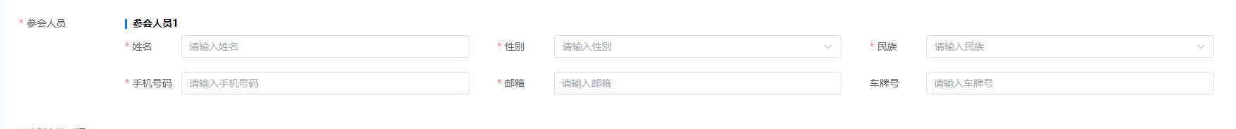
2、宣讲会/双选会审核通过之后，在校园招聘-线下双选会页面会显示该场宣讲会需要下载进校材料，下载打印后盖章，当天入校出示即可

